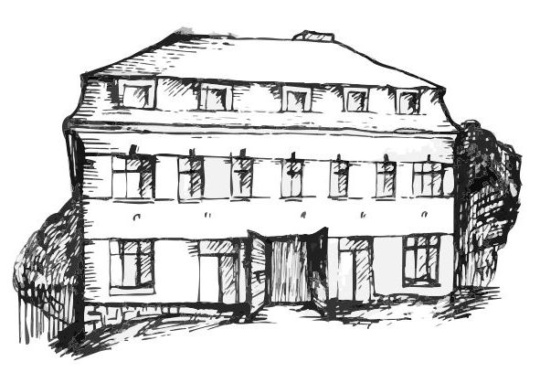 | Stacionář sv. Anežky České  Farní charita Beroun  Cajthamlova 169, 266 01 Beroun  Tel.: 311 613 612 | 
pondělí 23. 3. • 10,00 h – cvičení s míčky
• 10,30 h – společenské hry - Riskuj
• 13,00 h – co je nového, čtení tisku, křížovka • 13,30 h – sportovní hry/ ev. procházka dle počasí
úterý 24. 3. • 10,00 h – cvičení na židlích
• 10,30 h – tvoření – jarní truhlíky
• 11,30 h – co je nového, čtení tisku, křížovka
• 13,30 h – angličtina
• 13,30 h – Bingo a společenské hry
středa 25. 3. • 10,00 h – cvičení se stuhami
• 10,30 h – Velikonoční bystření paměti
• 11,30 h – co je nového, čtení tisku, křížovka
• 14,00 h – Věnec z kraslic - tvoření
čtvrtek 26. 3. • 10,00 h – cvičení na židlích
• 10,30 h – hudební dopoledne s písničkou
• 13,30 h – kulinářské odpoledne (pečení …)
• 13,30 h – zahradničení – jarní práce
pátek 27. 3. • 10,00 h – cvičení s míčky
• 10,30 h – společenské hry- Scrabble
• 11,30 h – co je nového, čtení tisku, křížovka
• 13,30 h – Velikonoční kavárnička (posezení u šálku kávy či čaje a povídání …)
Tučně zvýrazněné akce jsou určeny i pro seniory z veřejnosti.

